Igehely (történet): 1Móz 5-6 Az özönvíz előtt, Noé bárkát épít
Aranymondás/kulcsige: Zsolt.37.3 Bízzál az Úrban, és tégy jót, akkor az országban lakhatsz, és biztonságban élhetsz.
Fő üzenet, központi igazság: Isten azt akarja, hogy Noéhoz hasonlóan engedelmeskedjünk neki (még akkor is, amikor mások nem)
Üzenet/téma: Kifejezni, miben különbözött Noé a többi embertől. Olyan szituációkat elmondani, melyekben a gyermekek Isten iránti tisztelete és alázata megmutatkozhat. Imádkozni Isten segítségéért, hogy a tiszteletünket ki tudjuk fejezni.

1. Átvezetés, dalismétlés:
Ima:
2. Az eldurvult világ játék: Fotósorozat készül egy hetilapnak: Az eldurvult világ címmel.
A gyerekek családokat alakítanak.(családfő, anya, gyerekek) Isten szerepét a legmagasabb fiúra bízzuk.
1. jelenet: A család tagjai átölelik egymást, a családfők fogják Isten kezét, aki középen áll.
2. jelenet: A családfők elengedik Istent, lassan a család tagjai is elengedik egymást, a belső elengedés is megtörténik.
3. jelenet: Egymásra és a másik családra is kezet emelnek, öklüket rázzák.
3. Dicsőítés – énektanítás: Bízz az Úrban (Pintér Béla - Minden mindenben album)

4. Igevers-kincsgyűjtés: Origami: Reklám papírhajó hajtogatása után megkérdezem a gyerekeket: Miért sikerült Noénak megépítenie a bárkát? (lehetséges válasz: mert bízott Istenben). Akkor írjuk a hajónk oldalára ezt úgy, hogy az felhívja minden ember figyelmét erre: Bízz az Úrban (Zsolt.37.3.) De mi kerüljön a másik oldalára? Az élet hétköznapi dolgaiban milyen döntéseket kellene hoznod, jókat, vagy rosszakat? (jókat Isten segítségével) Mire figyelmeztessük az embereket? (csak jó dolgokat cselekedjenek) Figyelmeztetésül írjuk ezt a hajó másik oldalára: Tégy jót! (Zsolt.37.3) – Adjunk nevet a hajónak: JÉZUS KRISZTUS
5. A bibliai-igazság beültetése, történet:
Bevezetés: mit gondoltok voltak óriások valóban (vagy csak mese)?
Sét->Énos: kezdték segítségül hívni az ÚR nevét (kb 250 év eltelt eddig)
Leszármazottaik (köv. lapon) – Énok elragadtatott (Istennel járt), Matuzsálem („küldött legyen” – az özönvíz évében halt meg), Noé apja (Lámek) 1 évvel előtte halt meg.
1Móz6.1 Az emberek elszaporodtak és elterjedtek a földön. 2 Istenfiainak tetszettek az emberek leányai, mert nagyon vonzónak látták őket. Akik megtetszettek nekik, azokat el is vették feleségül.
3 Akkor az Örökkévaló ezt mondta: „Ne maradjon szellemem örökké az emberben, hiszen ő csak halandó földi lény![test] Legyen hát életének ideje mindössze 120 esztendő.”
4 Istenfiai elvették az emberek leányait, akik gyerekeket szültek nekik. Ezekből lettek a régi idők híres-nevezetes hősei, nagy harcosok, akik akkoriban — sőt még később is — éltek a földön.
(minden népnél, görög titánok: Gaia Földanya és Ég-Uranosz gyerekei 6 fivér és 6 nővér; bibliai Góliát : 290cm)
5 Az Örökkévaló látta, hogy az ember gonoszsága az egész földön elhatalmasodott. Megvizsgálta és úgy találta, hogy az emberek szívében minden gondolat, szándék és terv mindig csak rosszra irányul. 6 Emiatt az Örökkévaló megbánta, hogy embert teremtett a földre, és bánkódott. 7 Majd az Örökkévaló elhatározta: „Eltörlöm a földről az embert, akit teremtettem! Sőt, az állatokat is elpusztítom vele együtt! Elpusztítom az embereket, a kis és nagy szárazföldi állatokat és a madarakat is, mivel már bánom, hogy megalkottam őket.” (Isten szellemi állásfoglalása)
Nóé története (vagy az Egy igazán nedves történet elmondása – végén a filenak)
8 Nóé azonban kedves volt az Örökkévalónak, ezért neki megkegyelmezett.
9 Ez Nóé nemzetségének története.
Nóé igaz ember[c] volt. Kortársai közül senki sem vádolhatta őt semmilyen bűnnel. Nóé szoros közösségben élt Istennel. 10 Három fia született: Sém, Hám és Jáfet.
11-12 Az egész emberiség végleg rossz útra tért. Isten megvizsgálta a föld lakosait, és látta, hogy annyira erőszakosak lettek, hogy az egész földet elborították bűntetteikkel.
13 Ezért Isten azt mondta Nóénak: „Elhatároztam, hogy minden embert[testet] kiirtok a föld színéről, mert az emberek erőszakossága már elborította az egész földet! Bizony, elpusztítom őket és a földet!
14 Építs hát magadnak egy bárkát gófer fából, és tapaszd be kívül-belül szurokkal! Készíts benne szobákat és rekeszeket! 15 Így készítsd el: a hossza 300, a szélessége 50, a magassága pedig 30 könyöknyi legyen![e] 16 A bárka teteje alatt egy könyök magas nyílást hagyj a fény számára! Az ajtót a bárka oldalán helyezd el! Emeletes legyen a bárka: alsó, középső és felső szintet készíts benne!
17 Tehát építsd meg a bárkát, mert hatalmas özönvízzel fogom elborítani az egész földet, és minden élőlényt kiirtok az ég alatt, amelyben élő lehelet van. Bizony, a szárazföldön minden élőlény el fog pusztulni!
18 Veled azonban, Nóé, szövetséget kötök: te jöjj be a bárkába, s veled együtt a fiaid, feleséged és fiaid feleségei is jöjjenek be! 19 Ugyancsak hozz be a bárkába mindenféle állatból kettőt-kettőt, hogy veled együtt életben maradjanak. Minden fajból egy hímet és egy nőstényt válassz! 20 Mindenféle madárból, kis és nagy szárazföldi vadállatból is hozz be kettőt-kettőt a fajuk szerint — mindegyikből hímet és nőstényét —, hogy túléljék az özönvizet! 21 Gyűjts össze mindenféle élelmet, és raktározd el a bárkában, mind a magatok, mind az állatok számára.”
Csúcspont: 22 Nóé mindezt el is végezte: mindent pontosan úgy tett, ahogy Isten parancsolta.

6. Ismétlő játék, ismétlés: A gyerekek az állatokat alakítják. Az állatok párosával érkeznek az elkészült bárkába. Noé fogadja őket, megmutatja a helyüket. Páronként egy-egy állat hangját utánozva érkeznek a bárkába és elfoglalják helyüket (leülnek a körberakott székekre)

7. Az óra zárása: Bízz az Úrban – ének, Ima
Magyarázat:
Istenfiak: bukott angyalok (földre jöttek, özönvízkor be lettek zárva végleg)
Vigyázzunk a bűnnel! Ne vegyük könnyen! Ne játsszunk a bűnnel. Nehezen lehet abbahagyni. Isten szeret minket, és nincs olyan bűn, amit meg ne bocsátana az ő kegyelme miatt, Jézus Krisztus vére miatt, de a bűn kárt okoz nekünk.
1 Jn. 2. ¹⁶ Mert mindaz, a mi a világban van, a test kívánsága, és a szemek kívánsága, és az élet kérkedése nem az Atyától van, hanem a világból.

Ádám és Éva fügefa levelekkel kezdte takargatni a szégyenét, bűntudatát. Ez volt az első vallás: A fügefa levelek vallása.
A vallásos ember azért teszt dolgokat, hogy betakarja magát (szégyenét és bűnét)
Isten kegyelme volt az is, hogy kiűzte az embert az Édenkertből, mert ha a bűnös állapotában evett volna az Élet fájáról , akkor örökké élt volna a bűnös voltában.
1Móz 6.7 Eltörlöm a földről az embert: ez Isten szellemi állásfoglalása
Noé (500,600,950) - nyugalom, vigasztalás „Ez a fiú hoz nekünk megnyugvást és vigasztalást fáradságos munkánk közepette ezen a földön, amelyet az Örökkévaló megátkozott.”
Noé – kegyelmet talált az ÚR előtt (megtette, amit I parancsolt – emberi felelősség, Isten zárta be az ajtót – I szuverénitása)
Góferfa: fenyő vagy ciprusféle (tartós)
Tiszta állatok: Az 5Móz 14,4–6 szerint a hasadt körműek és kérődzők (mint a tehén, juh, kecske, őz stb.). A csak kérődzők nem tartoznak ide, mint (pl. a teve), s amelyek hasadt körműek, de nem kérődzők, azok még kevésbé (pl. a disznó – lásd még: ApCsel 10,9–16). Tisztátalan továbbá minden állat, mely a másikból él, vagy elhullottakkal. Mert Isten az élők Istene
Istennel jártak: Énók (1Móz 5.22) (elragadtatott gyülekezet előképe) és Noé (6.9) (hűséges zsidó maradék)
Bárka: 300 láb hosszú, 50 széles, 30 magas (1 könyök 18 hüvelyk 45 cm). 3 szinten, felül levegő, világosság nyílás (135 x 22,5 x 13,5 m = 41e m3 – mai vélemény: lehetetlen felborulnia, 9000m2 rakfelület:20kosárpálya, 569 vagon)
Kb 33000 fajta gerinces állat van. Az állatok átlagmérete kb., mint egy juh. Ahhoz, hogy ennyi juh beférjen 150 vagon kéne. Tehát volt hely a tápláléknak is.
Nem volt vitorlája, sem kormánya. Valószínű voltak benne dinoszauruszok is. De a bárkában, vagy a kijövetel után kihaltak valószínűleg a megváltozott klíma miatt.
Nem kellett bevinni: halakat, vízi emlősöket (bálnák…), rákok, puhatestűek, stb…, rovarok nagy részét.
Kb. 2000 állatot kellett felvinnie (16000-nek volt hely).
Forrás: Biblia, http://www.christiananswers.net/hungarian/q-eden/edn-c013h.html

a Messiás leszármazási vonala | Nemz. | Születése
1 Ádám (930) | 0 | 0
2 Sét (912) | 130 | 130
3 Énos (905) | 105 | 235
4 Kénán (910) | 90 | 325
5 Mahalalél (895) | 70 | 395
6 Jered (962) | 65 | 460
7 Énok (365+++ | 162 | 622
8 Metúselah (969) | 65 | 687
9 Lámek (777) | 187 | 874
10 Noé (950) | 182 | 1056
11 Sém, Hám, Jáfet | 500 | 1556
+100 az Özönvízig | 100 | 1656
12 Arpaksad (Sém fia) (438) | 2 | 1658
13 Sélah (438) | 35 | 1693
14 Héber (437) | 30 | 1723
15 Peleg (242) | 34 | 1757
16 Reú | 30 | 1787
17 Szerúg | 32 | 1819
18 Náhór (148) | 30 | 1849
19 Táré (205) | 29 | 1878
20 Abrám(175), Náhór, Hárán | 70 | 1948
11 Jáfet |  | 1556 | Gómer
 |  |  | Mágóg
11 Hám |  | 1556 | Kús | Nimród
 |  |  | Kánaán

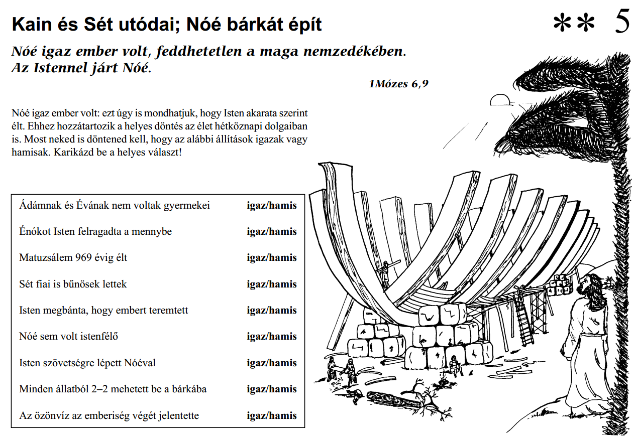

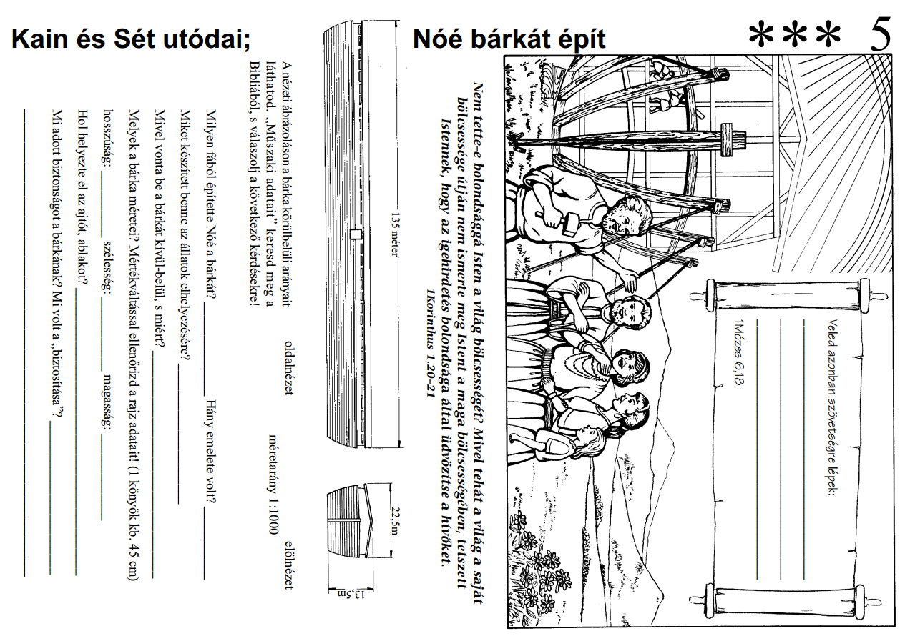

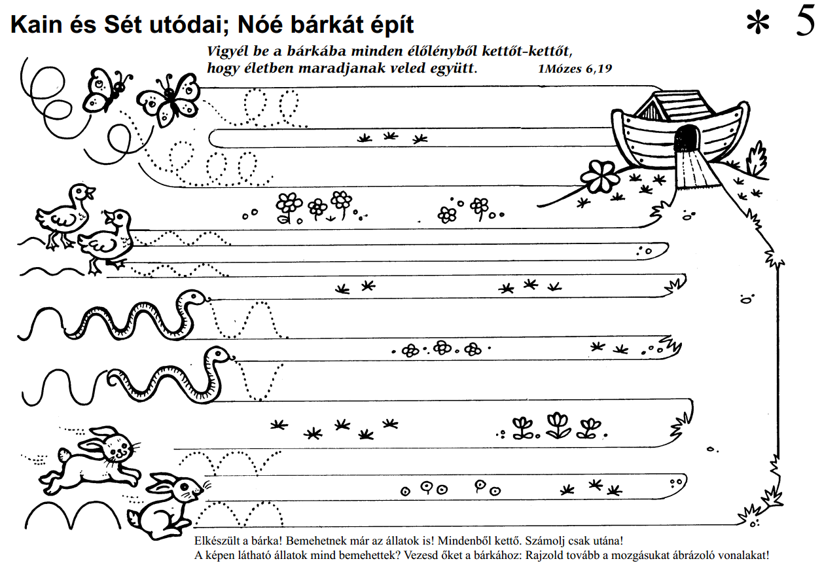

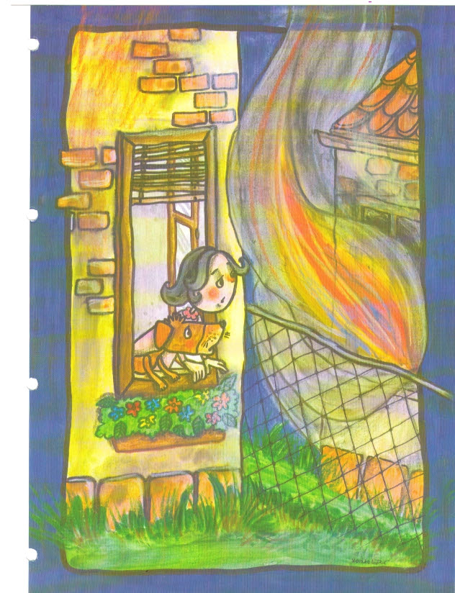

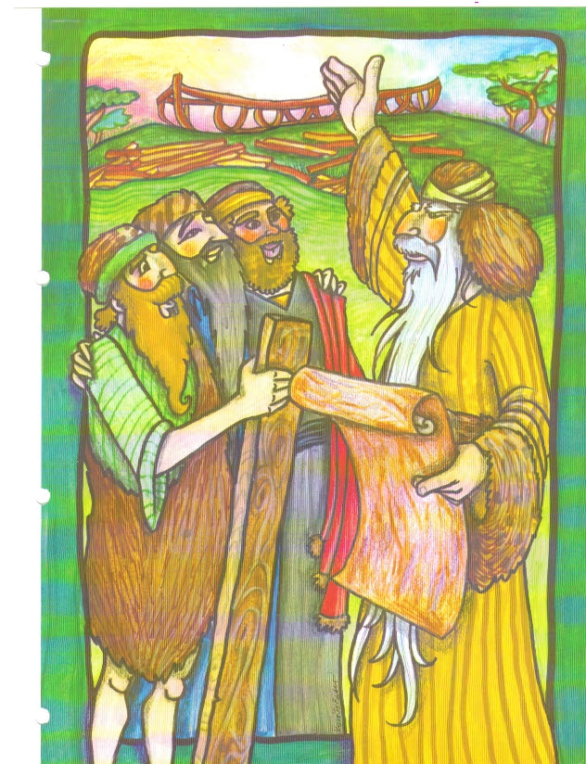
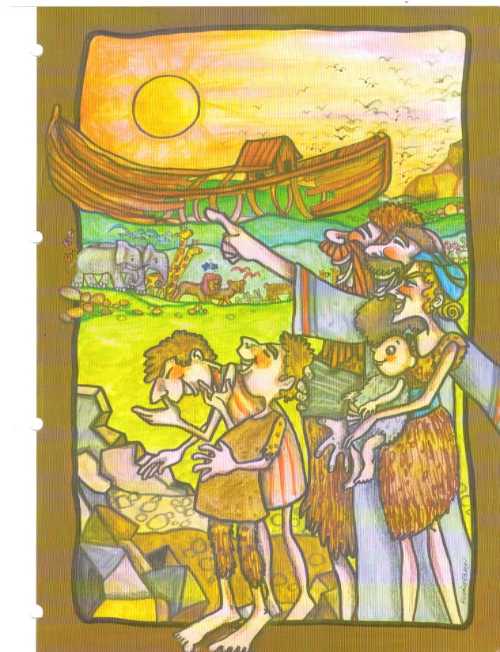

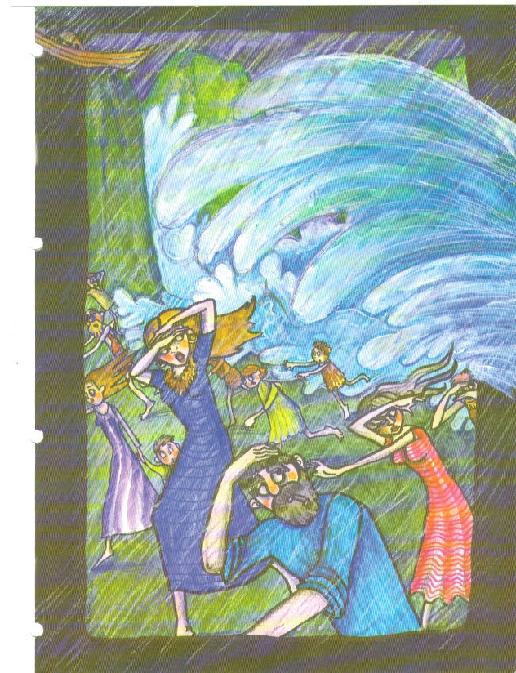

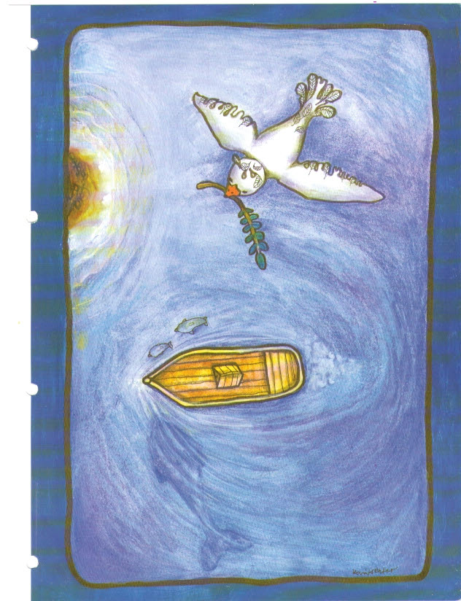

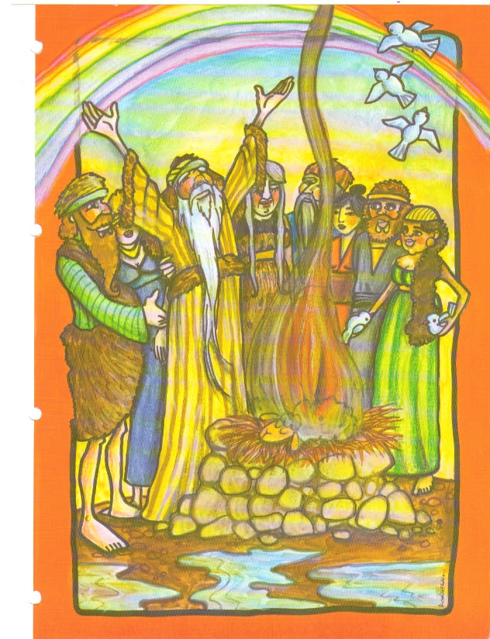

Egy igazán nedves történet

Valamikor réges-régen, öregapám idejében,
amikor még nem volt vekker, mp4, facebook, s twitter.
Élt egy kedves ősz szakállú Isten-félő öregember.

Bár így kezdem a történetet, ne hidd azt, hogy mese volna,
Igazából így történt meg – itt e könyvben meg van írva,

Telt az idő, szállt az élet, Noé megélt 500 évet
Mert hogy így hívták őt, ki e történet hőse.
Bár ekkor még nem sejtette ő se, hogy ő lesz majd minden ember őse.

Igaz volt és jószívű, kit felesége szeretett.
Szült is neki három fiút, Sémet, Hámot, Jáfetet.

Ez idő tájt gondok jártak, mindenki csak bűnözött,
Lopott, csalt és hazudozott, bűnt senki sem üldözött.

Szeretetlen lett a szívük és szétáradt a gonoszság.
Gyerek, felnőtt, ifjú és agg, sima arcú és borostás,

Kicsik, nagyok, fiúk, lányok, minden ember bűnben élt.
Nem szerette, nem tisztelte, nem ismerte Istenét.

Egyedül csak Noé volt az, aki Istennel járt,
Feddhetetlen volt ő mindig, s tisztelte az Urát.

Állj! Elég volt!- szólt az Isten. Nem türtőztetem magam.
Figyelj Noé! Van egy tervem, halld hát ítélő szavam!

Negyven napig esni fog majd, s árad a víz szanaszét.
Eltűnnek a magas hegyek, fennsík, domb és szakadék.

Nem lesz talpalatnyi föld se, mely szárazon marad.
De te meg fogsz menekülni, kelj fel, szedd össze magad!

Építs bárkát gófer-fából, szerkessz bele sok rekeszt.
Majd szurkozd be kívül-belül, húzz rá három emeletet!

Hossza háromszáz könyök, szélessége ötven legyen,
magassága harminc könyök, de felül fénynek nyílás legyen.

Noé s fiai nekiláttak, fűrészeltek, kalapáltak.
Építették ők a bárkát, az iskolát sosem látták.

Persze a sok okos szomszéd, gúnyolódott, nevetett,
Kiáltoztak, „Mi van Noé, Istened elvette az eszed?”

„Bárkát építeni itt a homok közepén?
Nem mulatni, nem vigadni, csak imádkozni, dolgozni?
Ugyan miért teszed ezt, meglásd diliházban végzed!

Hősünk nem törődött azzal, hogy ki-mit beszél, s nevetgél.
Arra gondolt, arról beszélt, amit mondott Istene.
Az ÚR megmondta, özönvíz jön hamarosan,
S a bárka lesz a menedék.

Csak bízz az Úrban, és soha ne csüggedj,
Ezt mondom mindig a lelkemnek,
Hűsége páncél és keze, mint árnyék követ.

Emlékezz mindig az ígéretére,
Mindennap megtart és nem enged el,
Szárnyain hordoz, és egyenes úton vezet.

Sok éven át, ha csüggedni kezdett így bíztatta önmagát,
Bátorította fiait, menyeit, és asszonyát.

Kelj fel én lelkem, miért adnád fel?
Miért csüggednél tovább?
Bízzál Istenben, nincs olyan vihar,
Amin Ő ne vinne át!

Ő szövetséget kötött velem,
Családom megmenekül.
S minden állatfajból egy pár,
De csak aki a bárkába beszáll.

Az emberek nem hittek Noé hívó szavának,
Bűnöztek és vigadoztak, a Sátán útjain jártak.

Hatszáz éves lett már hősünk, mire a bárka készen állt.
Engedelmes volt mindvégig, teljesítette Ura parancsát.

Megépítette a bárkát, úgy, ahogy az Úr kérte,
Telehordta élelemmel, beköltöztek 02.10.-re.

Nagy ricsajra ébredt másnap Noé és a családja.
A bárkából kitekintve tátva maradt szeme-szája.

Állatsereg közeledett, lovak, tevék, elefántok.
Szúnyog, béka, szarvasbogár, tigrisek és leopárdok.

A tiszta állatokból hét pár, a szárnyasokból hét pár,
Minden más fajból kettő-kettő, szépen meg is telt a teknő.

Hét nap múlva készen álltak, az Úr bezárta a bárkát.
Az eső lassan eleredt, már senki sem nevetett.

Negyven napon át szakadt, nemcsak fentről,
de lentről is a föld alól, ömlött, áradt, s nem apadt.

A bárka volt az egyetlen hely, hol még száraz föld maradt.
Most bezzeg sokan beszálltak volna, az életet jelentő hajóba.

Össze-vissza szaladgáltak, könyörögtek, kiabáltak.
„Noé, nyiss ajtót nekünk, a bárkád nélkül elveszünk!”
Szegény Noé semmit sem tehetett, a bárkára ugyanis nem ő szerelt reteszt.
Isten döntött úgy, hogy minden bűnöst kívül rekeszt.

Negyven nap múlva aztán elállt az eső,
s nem maradt élve se férfi se nő.

Hiába is kerestél volna hegyeket,
Szántóföldet, netán virágos réteket,
Az addigi világból semmi sem maradt,
Vagyis megvolt miden, csak éppen víz alatt.

Noé és családja türelemmel várták,
Mikor hagyhatják el az életmentő bárkát.

Százötven napig vártak, míg leapadt a sok víz.
Hogy mit csináltak közben, .. nem volt akkor még kvíz.

Bent biztonságban voltak és igazi egységben,
Mígnem megfeneklett a bárka az Ararát-hegységben.

Hősünk negyven napig várt, majd felhúzta a rolót
és az ablakon át kiengedett egy hollót.
Egy amolyan fekete madarat,
aki minthogy szárazföldet nem lelt,
gyorsan visszaszaladt, illetve visszaszállt a bárkába.

Noé tudta, ha most kiszállna, inkább úszna, mint sétálna.
Később egy galambot is kireptetett, hátha ez a madár talál száraz helyet.
A galamb előbb visszaszállt, majd olajágat is talált,
Utoljára messze repült, vissza se jött soha már.

Az állatok is elindultak, a bárkából kitódultak.
Döngettek az elefántok, jött két barna medve,
két fekete puli kutya, s két kis bolha benne.

Lovak, tevék kettesével, madarakkal, méhecskékkel
telt meg hirtelen az égbolt,
S mindannyiukon látszott, a bárkából ennyi épp elég volt.

„Szövetségre lépek veled” – szólt Noéhoz az ÚR.
És bármit is hozzon a jövő, e szövetség meg nem lazul.
Amíg föld lesz, addig nem szűnik meg a vetés és az aratás.
Lesz tavasz, nyár, ősz, tél, rügyfakadás, lombhullatás,
Nem tűnik el hegytető, sem sziget, nem küldök a földre több özönvizet.”

A kedélyek fent is lent is megnyugodtak szépen,
Isten ujja egy szivárványt rajzolt a kék égen.

A szivárvány a szövetség jele, minden eső után láthatod.
Megmenekülhetsz te is végleg, ha a bárkát választod.

A bárka az Úr Jézus Krisztus, Ő az ajtó, Ő az Út,
Ő az élet, az Igazság, a Jó Pásztor, a Király.

Ő az Isten, aki úgy szerette a világot, hogy egyszülött Fiát adta,
hogy aki hisz Őbenne, el ne vesszen, hanem örök élete legyen.

Ha hiszel Őbenne, ha Őt a szívedbe behívod,
Te is a bárkába kerülsz, s az örök életet most és itt, megkapod. .

